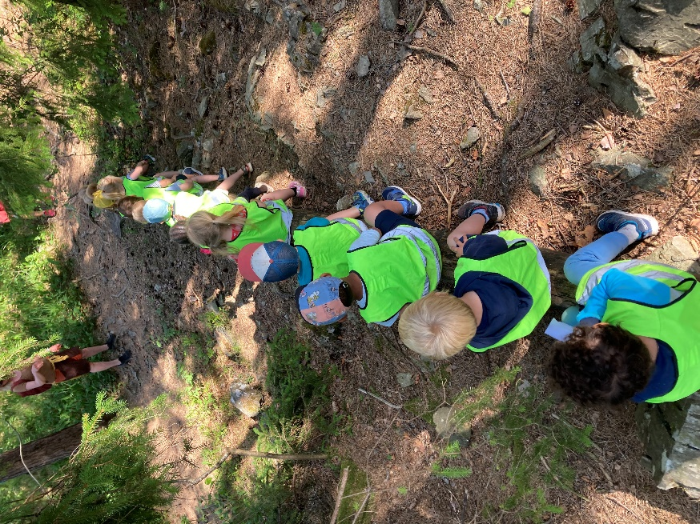

***Åpner dører mot verden og fremtiden***

* ***Mangfold og muligheter***

**Årsplan  
Grasmyr naturbarnehage  
2023-24**

Innholdsfortegnelse

1

Innledning 3

Velkommen til Grasmyr Naturbarnehage 3

virksomhetens visjon og verdier 4

Barnehagens profil og satsingsområder 6

Læringsmiljø 11

Barnehagens fagområder 15

Samarbeid med hjemmet 16

Overgangsrutiner 18

Aktivitetsplan for 2023/2024 20

KONTAKT BARNEHAGEn 21

Innledning

Velkommen til Grasmyr Naturbarnehage

Grasmyr naturbarnehage er en av seks kommunale barnehager i Bamble og vårt fokus er natur- og uteglede. Med skogen som nærmeste nabo, og et uteområde med mye natur, bruker vi disse arenaene som inspirasjon til lek og læring. Det ligger mye utvikling, glede og mestring i det å være ute og bruke naturen. I tillegg er vi heldig og har Skogshytta vår som ligger kun fem min gange fra barnehagen og som brukes stort sett hver dag av barna våre.

Gjennom regional ordning for kompetanseutvikling (Rekomp) jobbet vi i fjor med **«LEK og INKLUDERING»**, og det er også satsningsområdet for dette barnehageåret. ReKomp skal sikre at barnehagene i Bamble jobber målrettet med kompetansebygging for å sikre god kvalitet for alle barn i kommunen. Hos oss betyr det at vi skal legge til rette for inkluderende lek gjennom naturen, ha et fellesskap med glede og mestring og barna skal oppleve lekende og støttende voksne i hverdagen. Gjennom ReKomp fikk hele personalet i fjor opplæring i pedagogisk analyse i samarbeid med Universitetet i Sør-Øst Norge. Målet med pedagogisk analyse er å styrke barnehagen som arena for tidlig innsats, og å sikre et inkluderende miljø hvor alle barn opplever trivsel, vennskap, omsorg og deltakelse i lek og læring. Vi skal skape gode hverdager der alle barn opplever å høre til og fremme et inkluderende miljø.

Naturprofilen vår har vært tema på planleggingsdager og vi har jobbet med å definere hva det betyr for oss. Punkter som vi landet på er å gjøre barn robuste, barna skal ha uteglede, barn skal ha kunnskap om naturen, se naturen fra jord til bord og de voksnes betydning inn i arbeidet. Dette skal jobbes med dette året og knyttes opp mot lek og inkludering.

Bemanning i barnehage har vært oppe i media og diskutert i ulike kommunale og nasjonale foraer gjennom året. Grasmyr naturbarnehage er med, som eneste i kommunen, i et prosjekt som handler om strategisk oppbemanning for å redusere sykefravær og beholde kontinuitet og stabilitet i barnehagen. Politikere har bevilget penger for å finansiere prosjektet, og for oss har det betydd at vi har fått inn 1,4% stilling ekstra – 60% pedagogstilling og 80% fagarbeiderstilling. Dette gjelder i førsteomgang for 3 år. Disse blir satt inn som vikarer ved sykdom, under møter og andre ting. Pr. nå er det Adrian som er inne i 60% pedagogstilling og Mona inne i 80% fagarbeiderstillingen. Vi synes det er supert at Bamble kommune ønsker prøve ut dette og at de gjør det i vår barnehage, og skal gjøre vårt for å bevise at dette er et tiltak som trengs inn i barnehagehverdagen – og forhåpentligvis i alle barnehager på sikt.

Så vi gleder oss til en nytt og spennende år sammen med dere, og til å bidra til å skape en god hverdag for barna deres hvor lek og inkludering er i fokus.

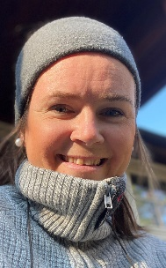 Velkommen til barnehageåret 2023/2024 ☺

Mirjam Øvretveit

Barnehagestyrer Grasmyr naturbarnehage

virksomhetens visjon og verdier

Barnehagen sin visjon - **Mangfold og muligheter**

De kommunale barnehagene og grunnskolene i Bamble er opptatt av å skape et helhetlig oppvekstmiljø for barn og unge i kommunen. Opplæringsløpet skal derfor ha en helhet og en sammenheng, og vår felles visjon er: «Åpner dører for verden og framtida». Barndommen har en enorm verdi her og nå, men er også det som legger selve grunnlaget for barnets videre møte med omverdenen. I Grasmyr naturbarnehage er vi opptatt av å se på at vi alle er ulike og at det ikke finnes bare en sannhet. Vi ønsker at alle barn skal blomstre ut i fra egne forutsetninger. Derfor er vår visjon;

***«Mangfold og muligheter»***

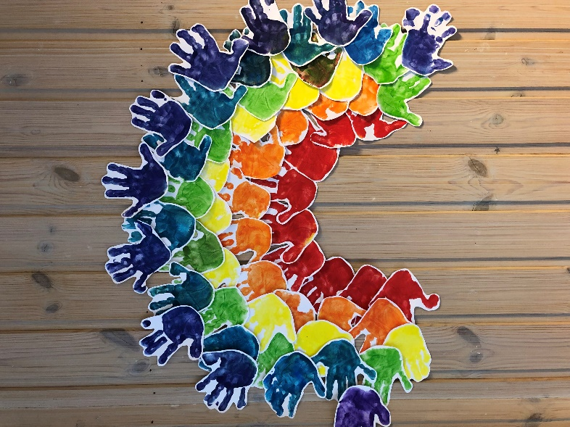

Begrepet *mangfold* beskriver barnehagens variasjon av fysisk miljø og mennesker – små og store, språklig og kulturelt. Vi verdsetter mangfoldet gjennom å ta i bruk vårt varierte og flotte nærmiljø og tilbyr ulike aktiviteter ute og inne. Vi er alle forskjellige og har våre styrker. Det er med og skaper et variert mangfold. Vi skal bruke hverandres styrker, og sammen utvikle oss på det.

Hos oss ser vi *muligheter* fremfor begrensninger. Barn og voksne får muligheten til å utvikle seg og blomstre ut i fra egne forutsetninger. Barnehagen har et aktivt forhold til fortellinger, muntlig og skriftlig. Vi bruker eventyret «Skinnvotten» i barnehagen, og gruppenavnene er inspirert av dette. Budskapet i eventyret er at alle blir inkludert uansett hvem du er. Du har en betydning for andre i det sosiale fellesskapet.

Barnehagens verdier

Våre verdier i barnehagen skal kunne sees, høres og føles i vår hverdag uavhengig om du er barn, foreldre eller personal. De skal hjelpe barn og voksne til å ta riktige valg når vi står overfor ulike situasjoner.

**Naturglede og uteglede**

* Vi bryr oss om og ønsker å ta vare på naturen
* Vi har et aktivt og bevisst forhold til naturen
* Vi opplever naturens mangfold og erfarer den som leke – og læringsarena
* Vi er nysgjerrige og forstår sammenhengene i naturen
* Vi opplever at naturen fremmer likeverd og tilhørighet
* Naturen gir oss en følelse av frihet og ro
* Naturen benyttes til spenning, fysisk aktivitet og som mestringsarena
* Våre naturopplevelser gir næring til kreativitet og undring

**Trygghet**

* Vår hverdag er forutsigbar og byr på helhet og sammenheng
* Vi møtes i varme og omsorgsfulle relasjoner
* Vi har en kultur med deling av opplevelser, ideer, tanker og behov
* Vi opplever mye latter, glede og gode historier
* Vi opplever lek og vennskap som blomstrer
* Hverdagen byr på nye utfordringer som gir god mestringsfølelse
* Vi gir hverandre positive tilbakemeldinger som gjør oss stolte
* Vi bruker trygghetssirkelen

**Inkludering**

* Alle opplever seg faglig og sosialt inkludert. Man hilser på alle.
* Alle opplever gjensidighet i samspill
* Vi verdsetter mangfoldet og ser ulikheter som en ressurs
* Leke og læringsmiljøet er innbydende, oversiktlig og inspirerer til felles kreativ lek og aktivitet
* Barna er læringspartnere for hverandre
* Alle opplever å få positive tilbakemeldinger

**Engasjement**

* Vi byr på oss selv og gir plass til andre
* Hverdagen byr på humor, spenning og glede
* Barn og voksne har felles fokus, er nysgjerrige, reflekterte og utforskende
* Barn møter høyt kvalifiserte og profesjonelle voksne
* Vi deler erfaringer, ideer og kunnskap
* Ideer og planer blir iverksatt

Barnehagens profil og satsingsområder

naturprofil

Mål: *«Naturen er en arena for inkludering, lek, læring og utvikling»*

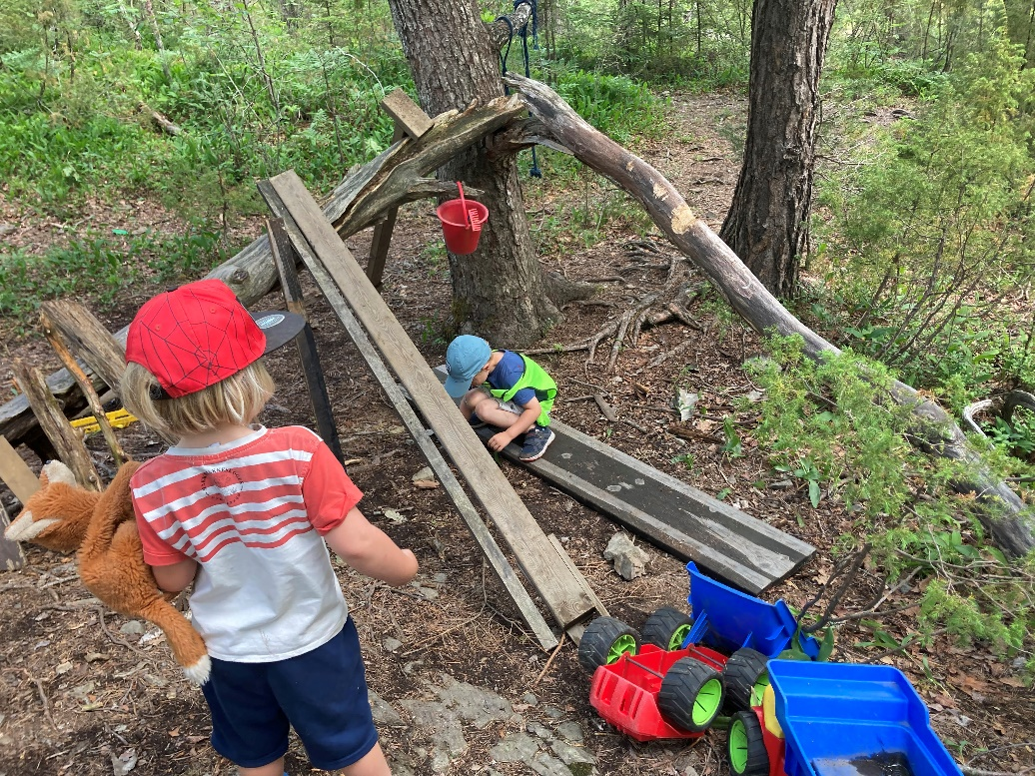

*«Opplevelser og erfaringer i naturen kan fremme forståelse for naturens egenart og barnas vilje til å verne om naturressursene, bevare biologisk mangfold og bidra til bærekraftig utvikling. Barnehagen skal legge til rette for at barna kan få et mangfold av naturopplevelser og få oppleve naturen som arena for lek og læring»* (rammeplan s. 52).

I forberedelse inn til nytt barnehageår har vi i Grasmyr naturbarnehage jobbet for å finne ut av hva det å være en naturbarnehage betyr for oss. Vi har blitt enige om at det å ha en naturprofil for oss betyr;

* å gjøre barna robuste
* å gi barna uteglede
* gi dem kunnskap om naturen
* lære dem om naturen fra jord til bord
* voksne som er engasjerte og deler av sin kunnskap

**FRA JORD TIL BORD**

* erfare hva som kan plantes
* hva i naturen kan spises?
* hvor kommer maten fra?
* følge med prosessen – barn delaktige
* sanking og såing

**Å GJØRE BARN ROBUSTE**

* bli trygge i seg selv
* indre motivasjon
* takle medgang og motgang
* oppleve mestring
* ha omsorg for andre
* turtaking
* mangfold og inkludering

**UTEGLEDE**

* klær etter vær
* mestring
* samarbeid
* positive opplevelser og erfaringer
* selvstendige
* utforske/nysgjerrige
* bli kjent med årstidene
* vennskap
* turer / oppdagelsesturer
* felles opplevelser
* måltider ute

**KUNNSKAP OM NATUREN**

* ta vare på naturen
* bålforbud
* førstehjelp
* kunnskap om planter og dyr
* egne grenser og andres
* naturens ressurser
* respekt for naturen
* sporløs ferdsel
* ha prosjekt om naturen

**VOKSENROLLEN**

* engasjerte voksne - samtaler med barn
* undrende voksne - veilede barn
* bruke naturmateriell - tilstedeværende voksne
* styrke barnas utforskertrang - positive forbilder
* varme og grensesettende - lekende voksne
* positiv holdning til naturen - lar barn få medvirke
* kunnskap om naturen og dens ressurser – den er gratis

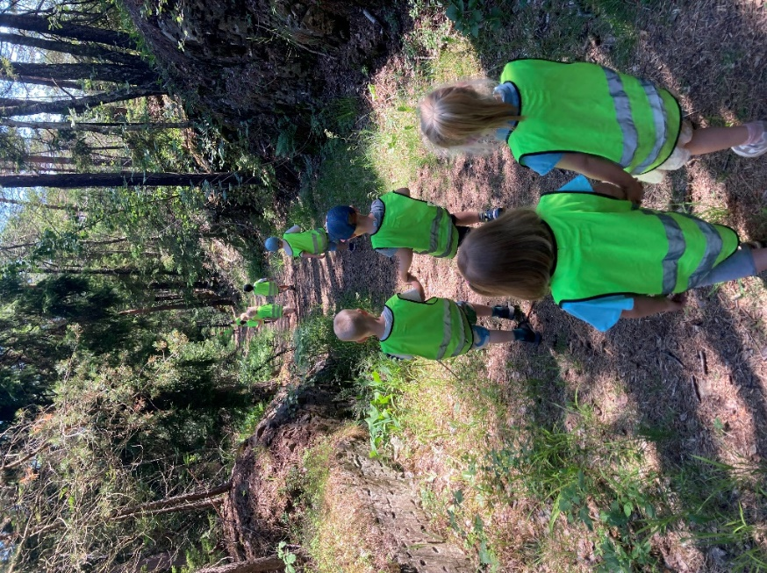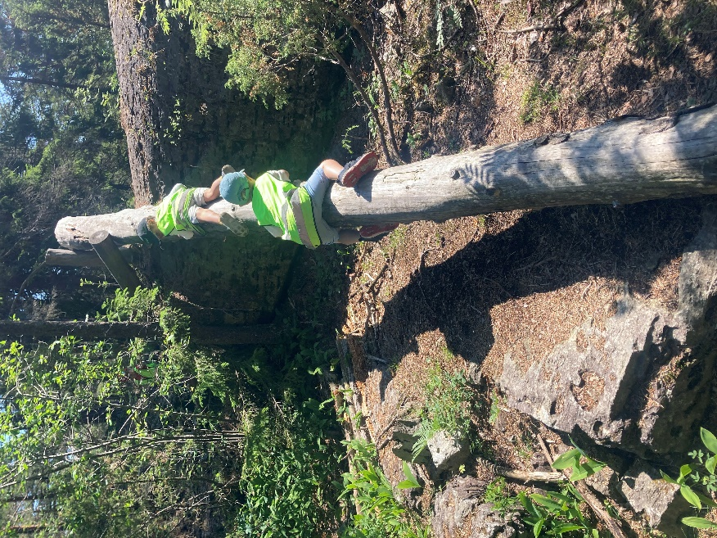

**HVA VIL DET SI Å HA PLASS I NATURBARNEHAGEN VÅR?**

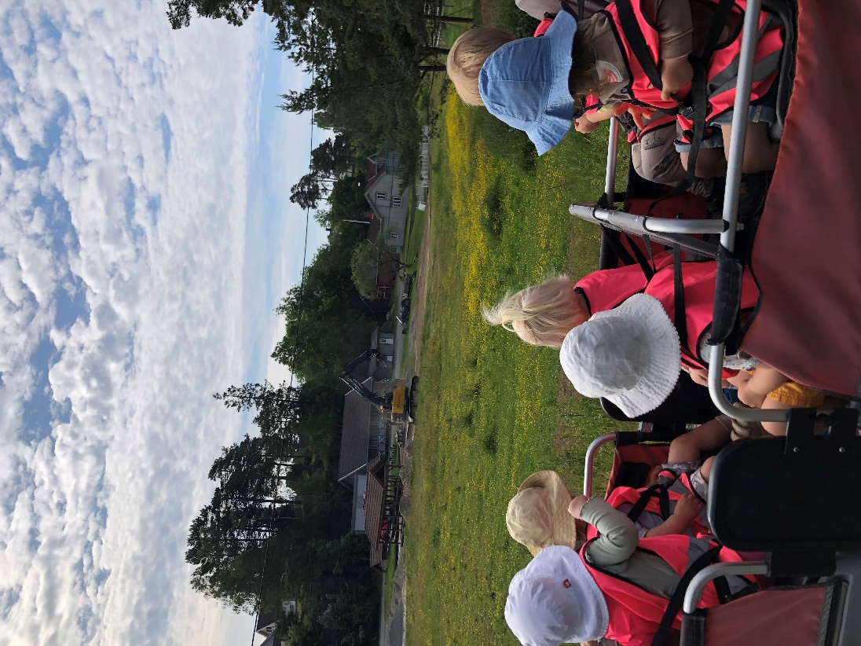Ved å være en naturbarnehage og ønske om å bruke naturen mye, betyr det at vi ønsker være mye ute. Uteglede er viktig for oss og det å ha riktig klær til riktig vær er avgjørende for om det å være ute kan gi glede. Pass på at barnet ditt har nok klær, skiftetøy, sko, lue, votter og det som trengs for å ferde ute ut i fra den årstiden vi er i. Vi skal prøve å minne dere på det. Hvordan ville du likt å skulle være ute med for liten regnbukse eller for små sko?

Videre kan det være du får med vått og sandete tøy hjem, eller klær med røyklukt etter fiskesuppe på bål i Skogshytta eller ostesmørbrød i grillhytta vår, men vit at barna setter pris på disse opplevelsene og erfaringene.

Alle helseråd med fysisk bevegelse og aktivitet følges i barnehagen vår grunnet aktivitet og bevegelse utendørs.

**HVA LÆRER OG UTVIKLER BARNA AV Å GÅ I EN NATURBARNEHAGE?**

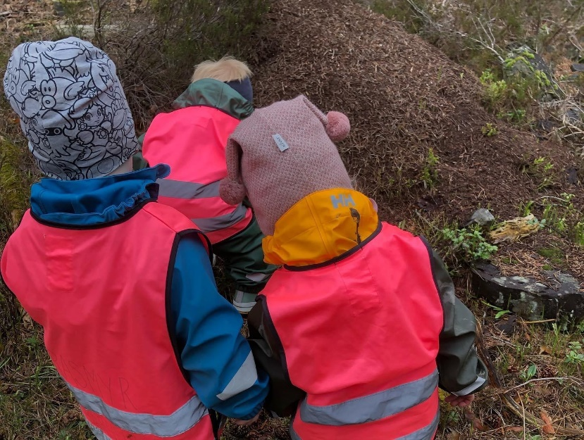Å bli nysgjerrige på naturen, bli kjent med den og bruke den året rundt. Lære hva den kan tilby oss. Få kunnskap om hva som befinner seg i naturen og hvordan vi kan bruke den.

For oss er det ikke nødvendigvis en tur som er målet, men det som skjer på veien. Refleksjonen og undringen sammen med barna. Og læringen som skjer.

Vi tenker at grov- og finmotorikken også utvikles bra ved å være ute. Det å gå i ulendt terreng, klatre, hoppe, grave, plukke ting fra naturen, grave, spikke og leke i naturene er alle motoriske øvelser.

satningsområde – lek og inkludering

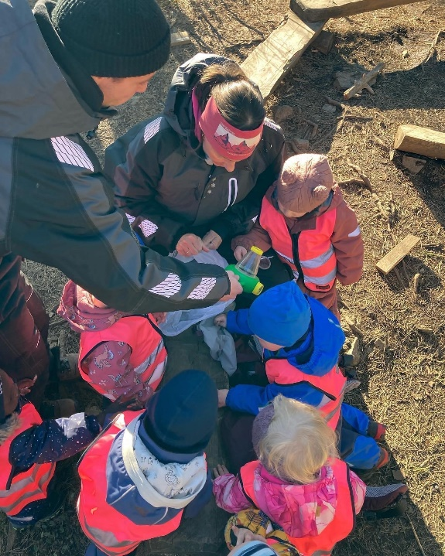Regional ordning for kompetanseutvikling (REKOMP) har som mål å sikre alle barn et barnehagetilbud av høy kvalitet, samt sikre implementeringen av rammeplanen. I Bamble er det utarbeidet en kompetanseplan for barnehagene som har som intensjon å bidra til at det jobbes målrettet med kompetansebygging for å sikre god kvalitet for alle barn i kommunen. I år er satsningsområde ***LEK OG INKLUDERING***. Kompetanseplanen legger til rette for samlinger og arbeidsgrupper på tvers av barnehagene for å styrke kompetansen og kvaliteten ut til barna. Vi har utarbeidet en egen plan med mål og tiltak for hva vi ønsker å ha fokus på hos oss og hvordan vi ønsker å jobbe. Dette vil være tema på gruppemøter, ledermøter og planleggingsdager dette barnehageåret.

**BARNEHAGENS MÅL 2023 - 2024**

* **Barnehagen legger til rette for inkluderende lek gjennom naturen**
* **Personalet skal kunne bruke pedagogisk analyse som verktøy til endringsarbeid**
* **Barna opplever at de møter voksne som støtter og veileder dem inn i lek med andre, samt voksne som inspirer til og deltar i lek**
* **Ha fokus på et godt arbeidsmiljø for både barn og voksne i barnehagen vår**

**PLAN FOR TILTAK 2022 – 2023**

* Vi bruker naturmateriell som verktøy for å skape et fellesskap og rom for inkludering
* Bruke naturmateriell og naturens ressurser for å fremme leken
* Se på hva naturen kan tilby og hva vi kan hente derfra
* Gjøre uteområdet attraktivt for lek
* «Tett på» samarbeid med PPT – del av kompetanseløftet
* Ha pedagogisk analyse på gruppemøter og bruke skjema aktivt
* Ha fokus på lek og inkludering på møter
* Jobbe prosjektbasert ut i fra barns interesser – skape inkludering og fellesskap
* Barnehagen legger til rette for ulike lekesoner som gir barna inspirasjon til lek
* Liv og røre dag fast på planen
* Jobbe aktivt med relasjonsbygging barn/barn og voksen/barn, og bruke fargekodeskjema
* Jobbe for et godt arbeidsmiljø i barnehagen både for små og store
* Skape relasjoner på tvers av grupper
* Barnehagen legger til rette for ulike lekesoner

Samarbeidspartnere

Barnehagen har oftesamarbeid med andre faginstanser. De mest vanlige er helsestasjonen, pedagogpsykologisk tjeneste (PPT), barnevernet (BV) og barne- og ungdomspsykiatrien (BUP). Fra august 2022 ble det satt i gang et prosjekt om «Tett på» som dreier seg om at PPT kommer ut i barnehagene i større grad enn tidligere for å lære barnehagen, det allmenne pedagogiske og barna bedre å kjenne. Dette kommer i tråd med kompetanseløftet som handler om at «alle barn og unge skal få mulighet til utvikling, mestring, læring og trivsel – ut i fra sine forutsetninger. Av og til kan vi registrere at noe er annerledes med enkelte barns væremåte og utvikling. Ved slike observasjoner, er det vårt ansvar å gå videre med vår bekymring til rette faginstans, og «Tett på» skal gjøre dette samarbeidet enklere. Om vi ønsker drøfte enkeltbarn med PPT SKAL det foreligge samtykke fra foreldrene.

Fokuset vårt i fjor var å bli litt kjent og få veiledning inn i personalgruppe knyttet opp mot lek og inkludering. I år setter vi «Tett på» tettere inn på en gruppe i barnehagen og fokuset vil være samlingsstund og dagtavle. For eksempel ved å bruke konkreter i samlingsstund og ikke bare verbalt språk, forutsigbarhet i samlingsstund – at alle vet hva som skal skje, bruke tegn til tale for å støtte språket og ha dagtavle med symboler for hvordan formiddagen ser ut. Dette vil være tiltak som gavner alle barn og styrker språket uansett forutsetning de har.

Prosjektarbeid

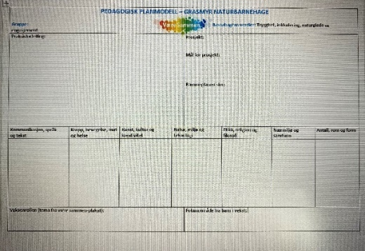

Vi jobber prosjektbasert i det pedagogiske arbeidet hos oss. Det betyr at vi observerer barna noen uker og ser hva de er opptatt av og leker med før vi finner ut av hva slags prosjekt vi skal ha over ca. 3 måneder. Vi ser på barna fokus og interesser, og lar dem få medvirke inn i prosjektet. Hva kan vi gjøre med for eksempel lekemiljøet vårt eller hvilke aktiviteter kan vi dra inn i prosjektet.

Vi lager en pedagogisk planmodell hvor vi beskriver målsettinger, har praksisfortelling, ser på voksenrollen og ser på hvilken måte de ulike fagområdene i rammeplanen kan dras inn i prosjektet. Denne blir sendt ut til foreldrene i forkant av hvert prosjekt. Vi evaluerer jevnlig siden det er barnas interesse og medvirkning som styrer, og dette kan endres underveis. F. eks kan de på småbarn være opptatt av krypdyr og starter opp et prosjekt rundt dette. Etter en liten stund ser de at det kun er edderkoppen som fenger. Da evaluerer vi og ser at prosjektet kanskje heller skal handle om edderkopper, og så finner man litteratur og aktiviteter man kan gjøre rundt det.

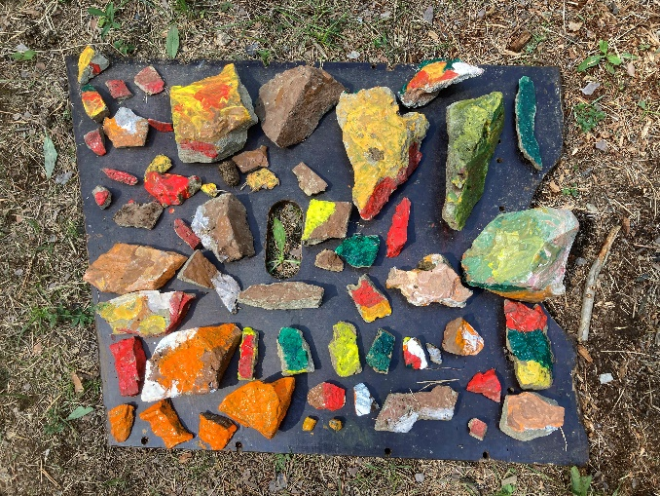Ved å arbeide med prosjekt opplever vi i enda større grad å treffe barna, deres interesser og det er lettere å få dem til å medvirke i noe de er opptatt av. Prosjekt er også fint når man vil ta opp ulike temaer som f. eks hvordan man kan være en god venn eller hvordan man kan si stopp.

Læringsmiljø

*«Sosial kompetanse er en forutsetning for å fungere godt sammen med andre og omfatter ferdigheter, kunnskaper og holdninger som utvikles gjennom sosialt samspill» (*Rammeplan s. 22).

Sosial kompetanse vektlegges spesielt fordi forskning viser at barn som i tidlige år viser høy grad av sosial kompetanse og selvregulering, er særlig godt rustet til å klare seg faglig og sosialt på skolen og i videre utdanning og arbeidsliv.

Hos oss har vi fokus på implementering av den autoritative voksenrollen, tidlig innsats og utvikling av barnehagen som en lærende organisasjon for barn og voksne. Vi ønsker at barn skal møte voksne som handler ut fra like verdier og holdninger. Derfor har vi utarbeidet felles forventninger til den autoritative voksenrollen i barnehagen slik at barna blir møtt med de samme forventninger hos hver enkelt voksen.

|  |  |
| --- | --- |
| Den autoritative voksenrollen | |
| I vår barnehage forventer vi at du bygger varm relasjon ved at: | I vår barnehage forventer vi at du er varm, tydelig og grensesettende voksen ved at: |
| Du deltar aktivt i lek og samspill med barna  Du tar barna på alvor, viser interesse og er nysgjerrig på det barna sier og gjør  Du er bevisst ditt eget kroppsspråk  Du har rolig stemme og inviterer til glede og humor  Du anerkjenner barnas følelser og hjelper dem å finne gode løsninger  Du har blikk kontakt, er nede på gulvet og oppe i trærne – der barna er  Du er her for barna og vær bevisst din kommunikasjon med andre voksne  Ditt viktigste møte pågår – mobilfri sone | Du går bort til barnet og setter grenser ved rolig og tydelig samtale  Du stopper uønsket atferd og er i forkant  Du hjelper barnet til å finne gode løsninger  Du forebygger negativ atferd i «fredstid»  Du viser at du setter pris på barnet til tross for barnets handling og atferd |

Barns medvirkning

*«Barnehagen skal ivareta barnas rett til medvirkning ved å legge til rette for og oppmuntre til at barna kan få gitt uttrykk for sitt syn på barnehagens daglige virksomhet, jf. Barnehageloven § 1 og § 3, Grunnloven § 104 og FNs barnekonvensjon art. 12 nr. 1* (rammeplan s. 27).

Barns medvirkning handler om å gi barn mulighet til å påvirke sin egen hverdag og fellesskap. Hver enkelt må gis mulighet til å ha innflytelse på hva som skal skje og hvordan det skal gjøres. Det handler om at barna blir spurt, lyttet til og at de blir opplevd som likeverdig.

Våre prosjektarbeid bygger på barns medvirkning. Vi observerer hva barn sier, gjør og er opptatt av. Ideer og planer springer ut fra disse observasjonene og påvirker barnas lek og aktiviteter. Barna blir tatt med i refleksjonsprosesser, kunnskapssøking og eksperimentering rundt ulike fenomener og tema.

**Kjennetegn:**

* 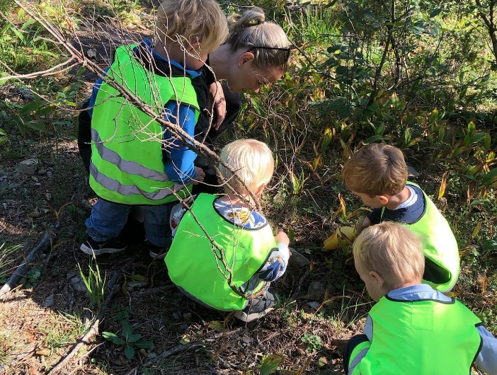Vi observerer og følger opp alle barns ulike uttrykk og behov
* Vi lar barna medvirke i barnehagens planer for lek og aktivitet
* Vi tilrettelegger for medvirkning på måter som er tilpasset barnas alder, erfaringer, individuelle forutsetninger og behov
* Vi ivaretar barnas trivsel og forebygger utestenging/mobbing (*jf. forebyggende plan og handlingsplan mot mobbing)*

Danning gjennom omsorg, lek og læring

*«Barnehagen skal støtte barna i å forholde seg prøvende og nysgjerrig til omverdenen og bidra til å legge grunnlag for modig, selvstendig og ansvarlig deltakelse i demokratiske fellesskap»* (rammeplan s. 21).

**Danning** er en utviklingsprosess som starter fra barnets fødsel og er i kontinuerlig utvikling. Det handler om at barnet forstår seg selv i verden og omgivelsene. Det handler om å gi barna impulser som bidrar til ettertanke, nysgjerrighet og undring.

Som personale i barnehagen må vi ha et aktivt og bevisst forhold til egen rolle og hvordan vi i vårt arbeid bidrar til at disse prosessene skjer. Personalet skal ha et bevisst forhold til hvordan barn lærer og hvordan man skaper et godt læringsmiljø.

**Lek** er barnehagens viktigste lærings – og danningsarena. Barn leker først og fremst fordi det er gøy, noe som gir leken egenverdi. Gjennom leken utvikles språket, vennskap knyttes, opplevelser bearbeides og ferdigheter utprøves.

**Omsorg** ligger som et grunnlag for all lek og aktivitet, slik at barn opplever en god dannelsesprosess. God relasjon mellom voksen og barn bærer preg av lydhørhet, nærhet, innlevelse, evne og vilje til samspill.

livsmestring og helse

*«Barnehagen skal ha en helsefremmende og forebyggende funksjon og bidra til å utjevne sosiale forskjeller. Barnas fysiske og psykiske helse skal fremmes i barnehagen. Barnehagen skal bidra til barnas trivsel, livsglede, mestring og følelse av egenverd og forebygge krenkelser og mobbing»* (rammeplan s. 11).

Bamblebarnehagene er Liv og Røre-barnehager hvor målet er å fremme bevegelsesglede, matglede og inkluderende aktiviteter. Vi vet at fysisk aktivitet og kosthold har stor betydning for barns helse, både fysisk og psykisk. Utvikling av en god og sunn livsstil i barneårene er viktig for god helse i voksen alder.

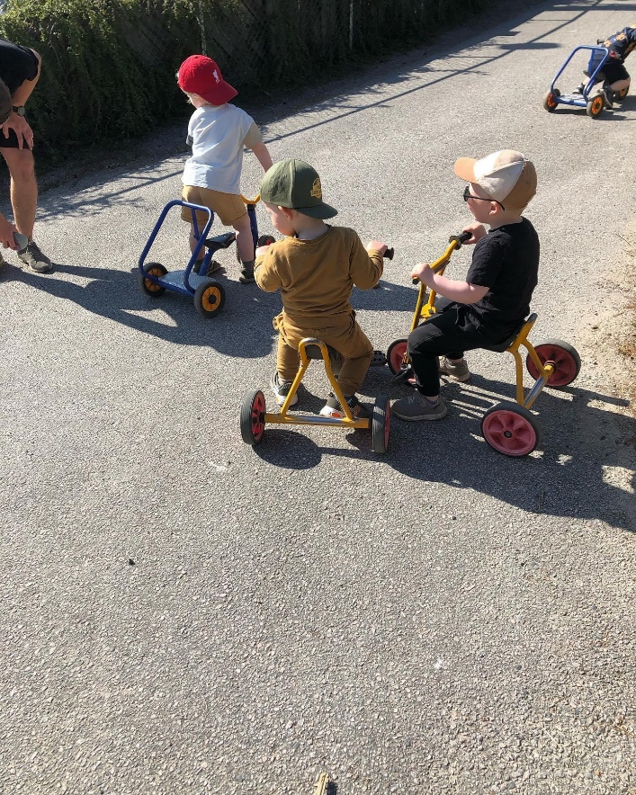

9. mai 2022 kom Helsedirektoratet med nye anbefalinger for fysisk aktivitet. Dette betyr blant annet at de øker anbefalingen fra 60- til 180 minutter fysisk aktivitet per dag noe som gjør at vi må strekke oss. Tiltak for å fremme fysisk aktivitet kan henge sammen med lek og inkludering, og prosjekt, slik at aktivitetene våre i større grad kan være bevegelsesleker.

Utover høsten vil det komme en felles meny og plan for de kommunale barnehagene med tanke på matglede. Måltider og matlaging i barnehagen skal gi barna et grunnlag for å utvikle matglede og sunne helsevane, og vi skal oppfordre til MATMOT.

Kvaliteten på voksen-barn relasjonen er den viktigste ressursen for å sikre barn god psykisk helse. Barnehagen skal ha en helsefremmende og forebyggende funksjon og bidra til å utjevne sosiale forskjeller. Barna skal oppleve at barnehagen er et trygt og utfordrende sted med fokus på vennskap og fellesskap.

Mål: *«Alle barn skal bli vinnere i eget liv ut fra egne forutsetninger*».

**Kjennetegn:**

* + Fysisk aktivitet foregår daglig og er en naturlig del av hverdagen
  + Barna utfordrer seg selv ved å dra nytte av det fysiske miljøet i lek og aktivitet
  + Måltidene er en arena for hygge og gode samtaler
  + Barna er delaktig i matlagingen
  + Personalet er gode rollemodeller

Trygghetssirkelen

Barna i barnehagen er avhengig av gode og trygge tilknytninger til de voksne i barnehagen, og det er derfor svært viktig at de voksne mestrer å etablere gode og trygge relasjoner til barna. Trygge relasjoner viser seg å ha stor innvirkning på barna psykiske helse og legger grunnlaget for videre emosjonell, sosial og kognitiv utvikling. For at vi voksne i barnehagen skal kunne etablere trygg tilknytning til barna, er vi avhengig av å kunne forstå barnet innenifra. Et verktøy vi bruker for å forstå og møte barnas behov er trygghetssirkelen.

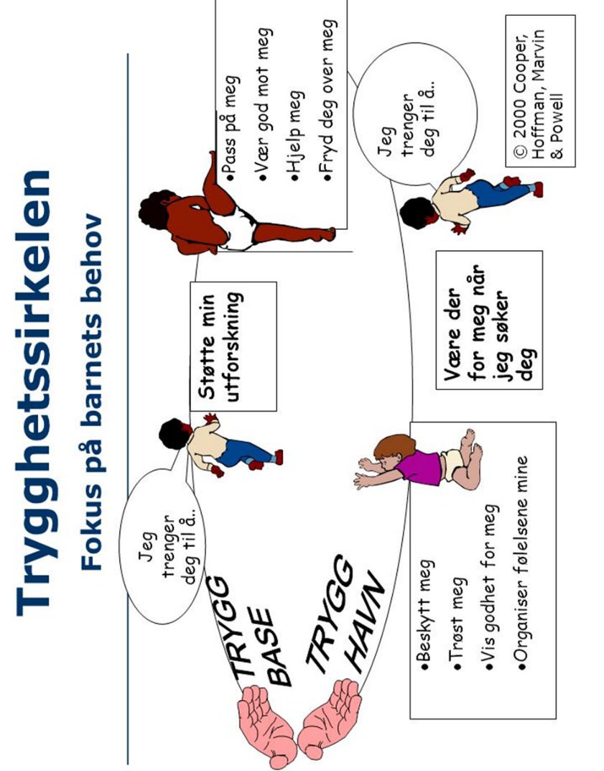

Trygghetssirkelen er en visuell sirkel, der den voksne er den trygge og sikre havnen. Når barnet er utforskende, beveger det seg ut fra den trygge havnen, barnet er da oppe i sirkelen. Barnet er fremdeles avhengig av voksne i form av støtte, hjelp ved behov og glede med barnet. Når barnet er nede i sirkelen har barnet behov for beskyttelse, trøst, godhet og organisering av følelsene sine.

Tilknytning og utforsking henger sammen og står i et avhengighetsforhold til hverandre. Tilknytning kan forklares ut i fra barnets avhengighet og behov for beskyttelse, mens utforskning kan forklares ut i fra barnets selvstendighet og behov for å undersøke og mestre verden.

Barnehagens fagområder

*«Fagområdene gjenspeiler områder som har interesse og egenverdi for barn i barnehagealder, og skal bidra til å fremme trivsel, allsidig utvikling og helse. Barnehagen skal se fagområdene i sammenheng, og alle fagområdene skal være en gjennomgående del av barnehagens innhold»* (Rammeplan s. 47).

Rammeplan for barnehage viser til syv fagområder som skal ligge til grunn for innholdet i barnehagen – 1. Kommunikasjon, språk og tekst, 2. Nærmiljø og samfunn, 3. Kropp, bevegelse og helse, 4. Etikk, religion og filosofi, 5. Antall, rom og form, 6.Natur, miljø og teknologi og 7. Kunst, kultur og kreativitet. Hvert fagområde dekker et vidt læringsfelt. Fagområdene er i stor grad de samme som barna senere møter som fag i skolen.

Grasmyr naturbarnehage jobber tverrfaglig med fagområdene gjennom prosjektarbeid, lek, aktiviteter og rutinesituasjoner i hverdagen. Vi legger til rette for undring, utforsking og skapende aktiviteter gjennom bruk av ulikt materiell og utstyr, teknologi og digitale verktøy.

Arbeidet med fagområdene blir tilpasset barnas alder, interesser, barnegruppens

sammensetting og øvrige forutsetninger. Alle skal få mulighet til å møte utfordringer som svarer til deres utviklingsnivå

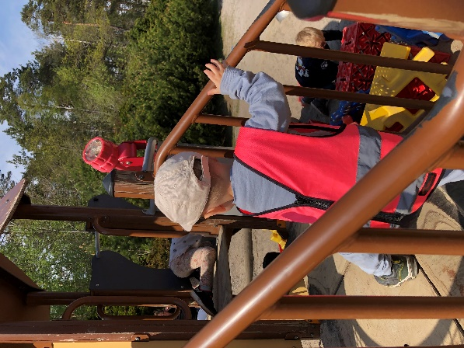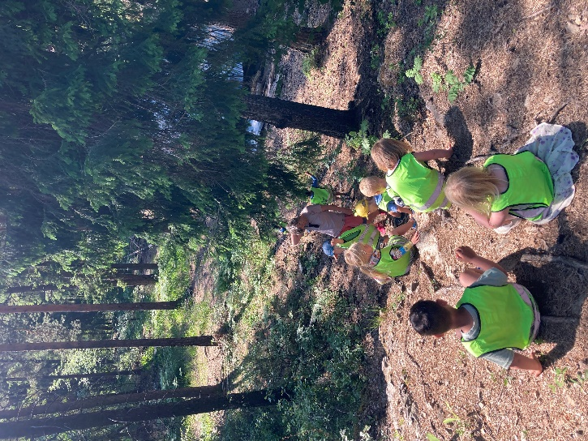

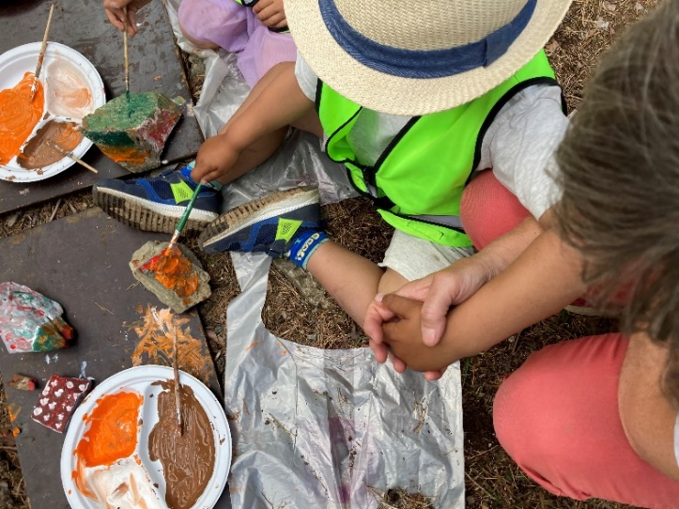

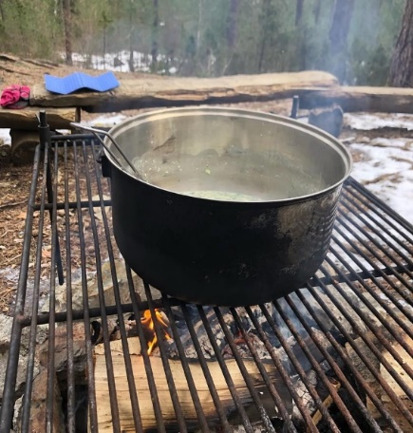

Samarbeid med hjemmet

*«Barnehagen skal i samarbeid og forståelse med hjemmet ivareta barnas behov for omsorg og lek, og fremme læring og danning som grunnlag for allsidig utvikling, jf. Barnehageloven § 1. Barnehagen skal ivareta foreldrenes rett til medvirkning og arbeide i nært samarbeid og forståelse med foreldrene, jf. Barnehageloven § 1 og § 4* (rammeplan s. 29)

Vi i Grasmyr naturbarnehage vil aktivt jobb for å få til en god dialog med alle foreldre/foresatte som er preget av gjensidig respekt og tillit. Det er en forutsetning for at barna skal oppleve at barnehagen er et godt og trygt sted å være. Vi håper at foreldre/foresatte vil engasjere seg, være opptatt av barnehagens indre liv og at barnets beste er i fokus.

Det enkelte barn

*Den daglige dialogen* er viktig for å skape god overgang mellom hjem og barnehage for barnet. Her utveksles informasjon og gode historier som gjør hverdagen god og trygg.

*Foreldresamtaler* gjennomføres minimum to ganger i året. Foreldresamtalen er en fortrolig

samtale mellom foreldrene og pedagogen, og handler primært om det enkelte barns trivsel, utvikling og aktiviteter i barnehagen. I foreldresamtaler kan man få avklart verdi- og interessefellesskap i forhold til barnet.

Pedagogene i barnehagen kan bidra med *veiledning* i forhold til det å være forelder. Det kan gi en større trygghet i rollen og bidra til forståelse for ulike syn på barn, barndom og oppvekst.

samarbeidsarenaer i barnehagen

**Foreldremøter og foreldresamtaler**  
Foreldremøter og foreldresamtaler arrangeres to ganger i året – en på høsten og en på våren. På foreldremøter belyses innhold og arbeidsmetoder, samt drøfting rundt aktuelle tema. Disse møtene er en viktig arena for medvirkning og for å få innsikt i barnas hverdag og i tillegg bli kjent med andre foreldre. Foreldresamtalene er med en pedagog fra din gruppe og her går vi igjennom barn i vekst skjema som handler om barnets utvikling, språk og sosial kompetanse.

**Samarbeidsutvalg**  
Samarbeidsutvalget består av representanter for foreldre, ansatte og eier og har som oppgave å være et rådgivende, kontaktskapende og samordnende organ. Foreldrene velger hver høst nye foreldrerepresentanter Samarbeidsutvalget skal forelegges saker som er viktige for foreldrene, slik som budsjett, driftsendringer og arealutnyttelse. Barnehagens årsplan skal fastsettes av samarbeidsutvalget. Utvalget plikter også å påpeke overfor eier og melde fra til tilsynsmyndigheten dersom barnehagen ikke drives innenfor gjeldende rammer.

**Samarbeidsutvalget består av følgende foreldrerepresentanter frem til nye er valgt høsten 2023;**

**Liten base:** Linn Sørø Berggren 91309403 linn_lso[@hotmail.no](mailto:christoffer.vatle@gmail.com)

**Stor base**: Christoffer Vatle 47608857

[christoffer.vatle@gmail.com](mailto:christoffer.vatle@gmail.com)

**Bamselabb:** Cecilie Buer Sørensen 95026504

[cecilie.sorensen@gmail.com](mailto:cecilie.sorensen@gmail.com)

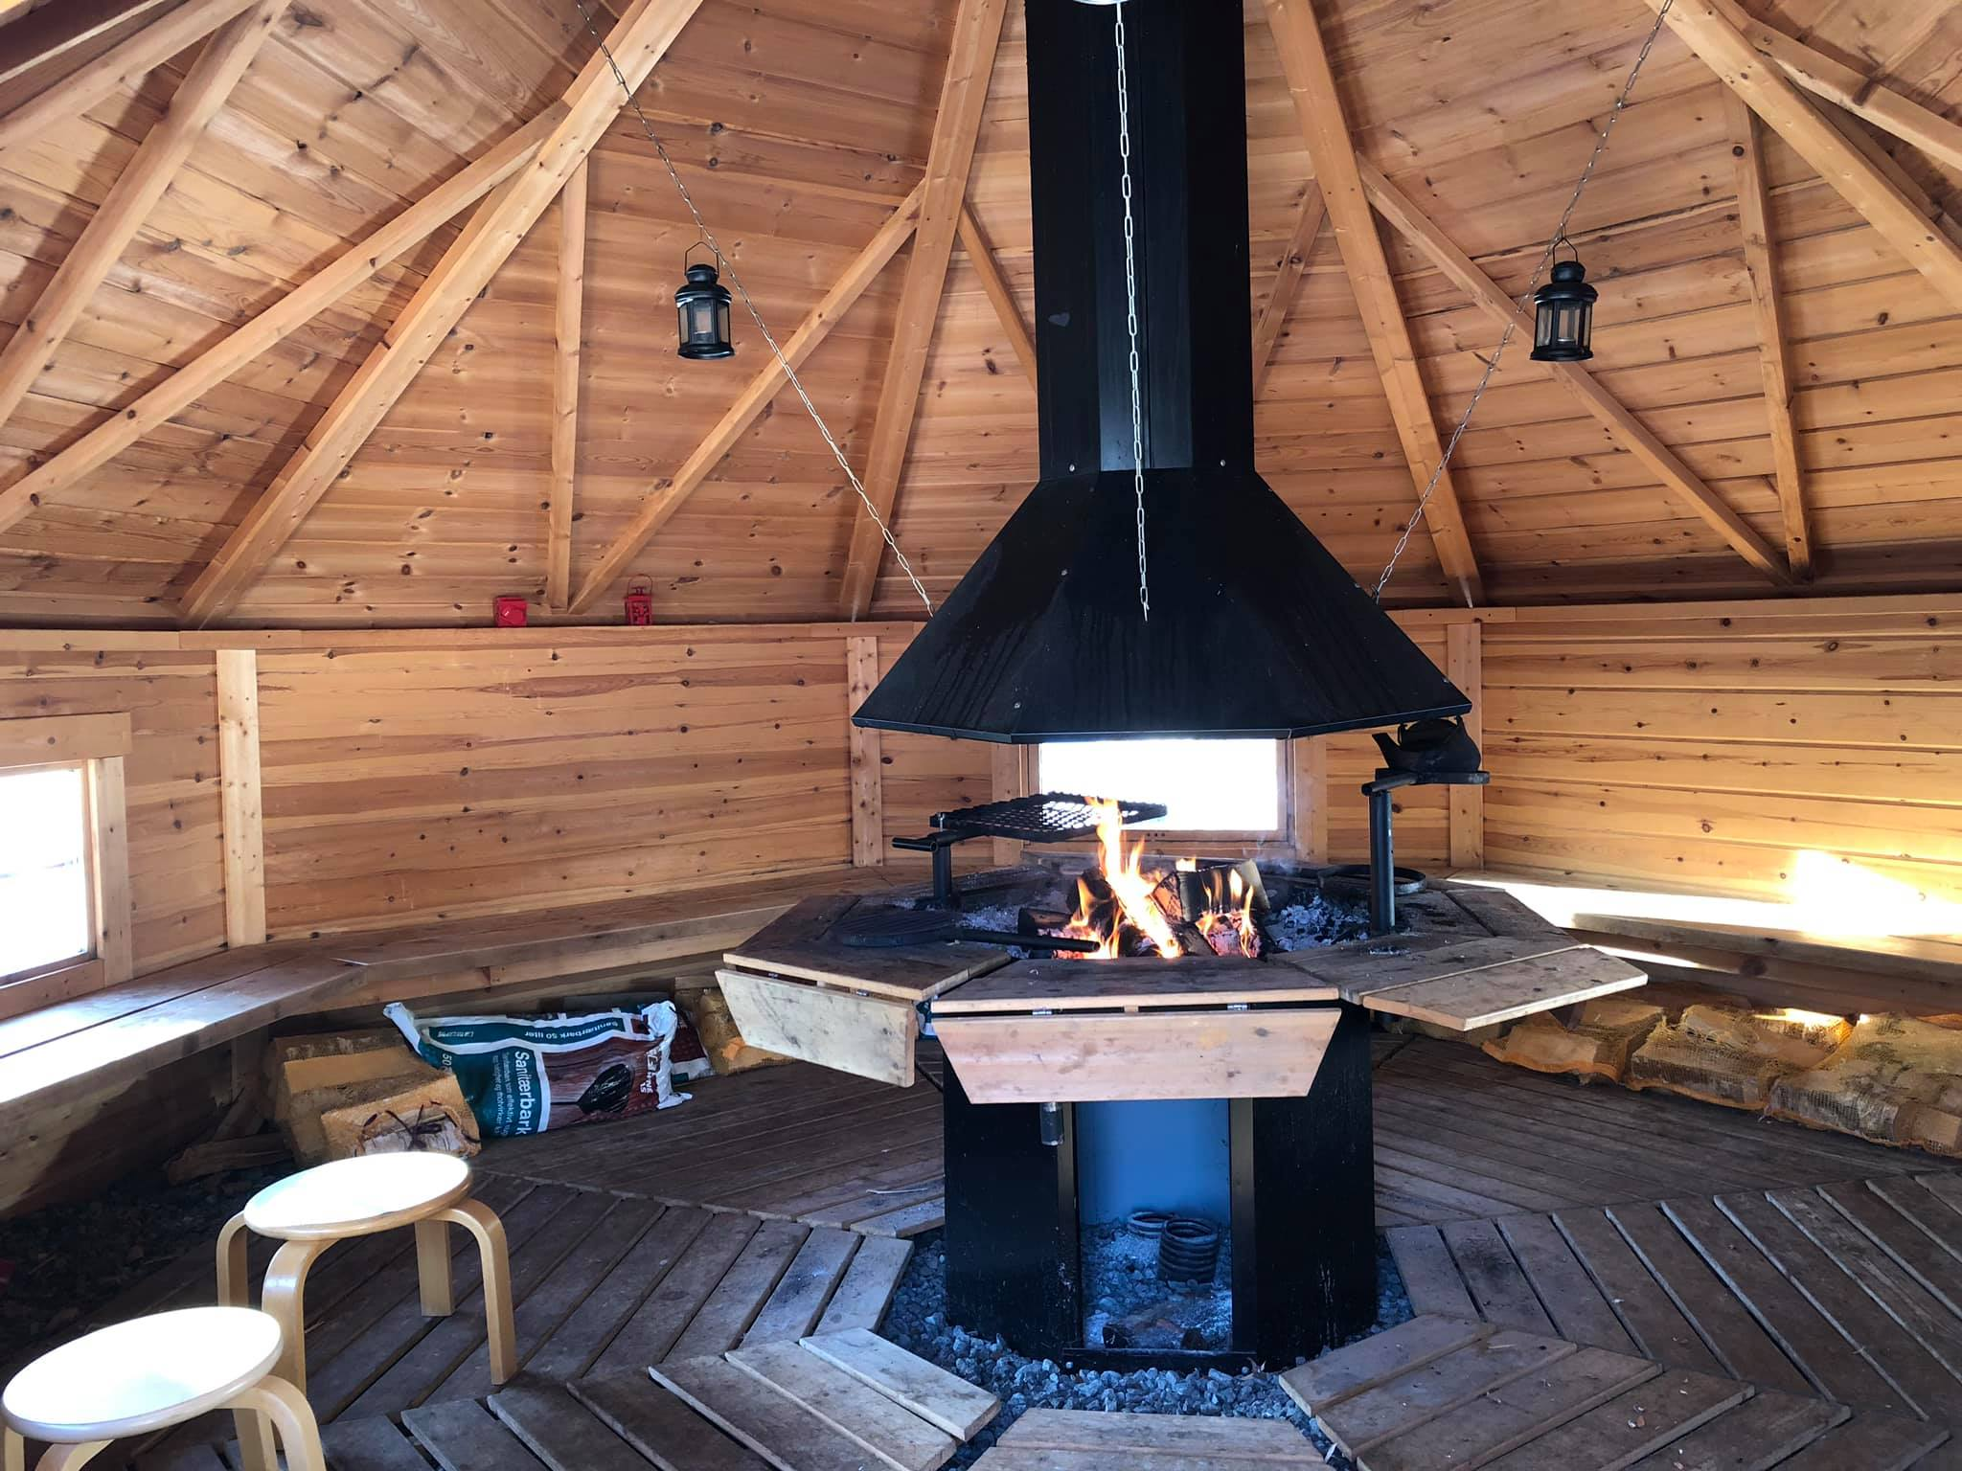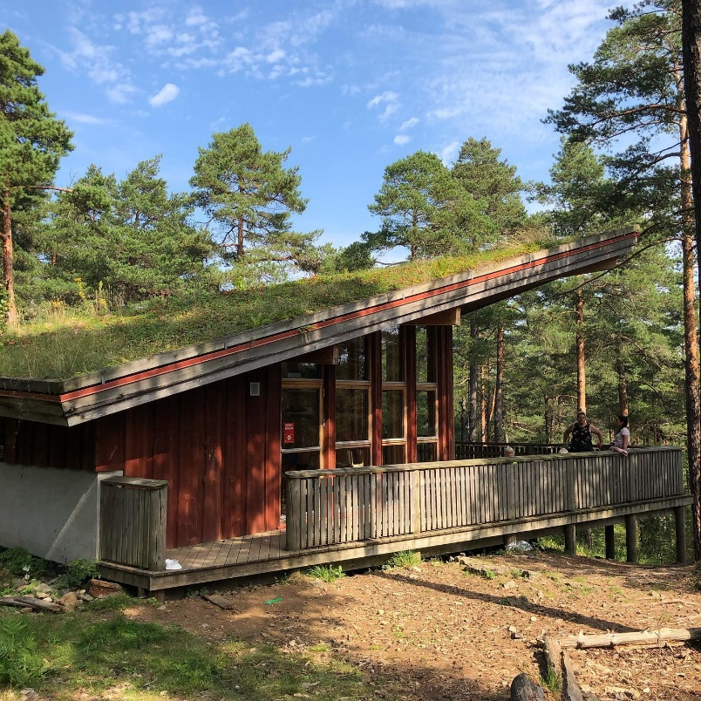

Overgangsrutiner

Når barnet begynner i barnehagen

*«Barnehagen skal i samarbeid med foreldrene legge til rette for at barnet kan få en trygg og god start i barnehagen. Barnehagen skal tilpasse rutiner og organisere tid og rom slik at barnet får tid til å bli kjent, etablere relasjoner og knytte seg til personalet og til andre barn»* (rammeplan s. 33).

Tilvenning i barnehagen skjer på barnets premisser og i tett dialog mellom foreldrene og personalet.

**Slik gjør vi det:**

* ***Foreldremøte*** *og besøksdag* for alle nye på våren før oppstart
* ***Kontaktperson****;* Å ha en fast voksen å forholde seg til både for foreldre og barn den første tiden i barnehagen, kan være en god støtte. Her bygges trygghet og tillit den første tiden. Ofte setter vi to for at det ikke skal være så sårbart.
* ***Tid nok****;* Det må settes av nok tid fra både foreldrenes og personalets side. Tradisjonelt settes det av tre dager til barnehageoppstart. Selv om dette har sammenheng med rettigheter foreldrene har i arbeidslivet, mener barnehagen likevel at dette av og til kan være for lite. Hvis barnet har behov for lenger tid, er det lurt å ha noe kortere dager om man får det til.
* ***Oppstartsamtale****;* Samarbeidet med hjemmet er avgjørende for barnets trivsel og utvikling i barnehagen. Oppstartsamtalen er et av tiltakene for å få dette til. Gjennom samtalen knyttes den første kontakten og grunnlaget legges for videre samarbeid.

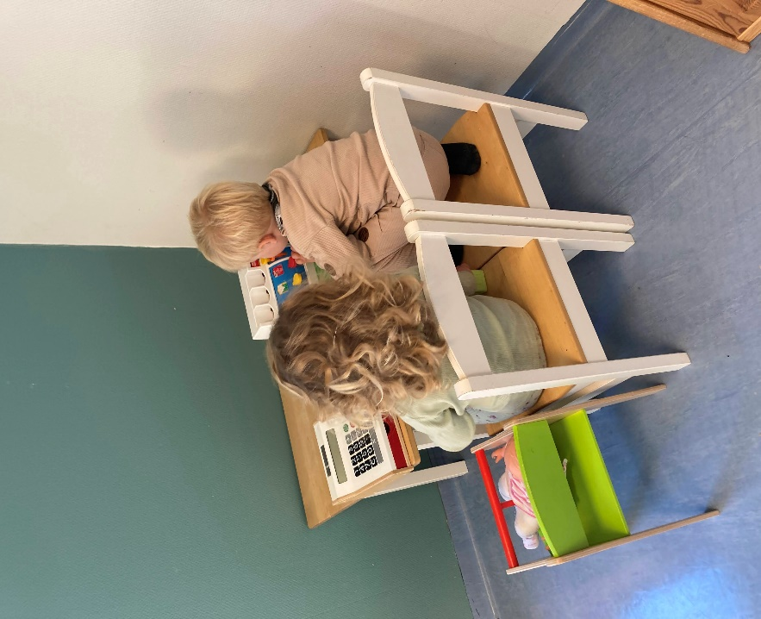

Overganger innad i barnehagen

*«Overganger skjer også innad i barnehagen. Personalet skal sørge for at barn og foreldre får tid og rom til å bli kjent med barna og personalet når de bytter barnegruppe»* (rammeplan s. 33).

**Slik gjør vi det:**

* *Samtale med foreldre;* nåværende pedagog og ny pedagog har møte med foreldre. Informasjon og samarbeid rundt overgang er tema
* *Tilvenning;* i god tid før overgang deltar barnet sammen med en trygg voksen i aktiviteter på ny gruppe.
* *Overgang;* barnet får en kontaktperson som er tett på den første tiden. Fokus på trygghet og relasjonsbygging. Vi ønsker å etterstrebe at en kjent voksen følger barnet med til ny gruppe.
* *Oppstartsamtale;* den nye pedagogen og foreldre har samtale og utveksler informasjon om barnet og den nye hverdagen

Vi etterstreber at barna som går videre på nye grupper skal ha med seg en voksen de kjenner og som de er trygge og har en relasjon til.

Overganger TIL SKOLEN

*«Barnehagen skal i samarbeid med foreldre og skolen legge til rette for at barna kan få en trygg og god overgang fra barnehage til skole og eventuelt skolefritidsordning. Barnehagen og skolen bør utveksle kunnskap og informasjon som utgangspunkt for samarbeid om tilbudet til de eldste barna i barnehagen, deres overgang til og oppstart i skolen. Barnehagen må ha samtykke fra foreldrene for å dele opplysninger om enkeltbarn med skolen. De eldste barna skal få mulighet til å glede seg til å begynne på skolen og oppleve at det er en sammenheng mellom barnehagen og skolen.»* (rammeplanen)

Barnehagen starter opp med skoleforberedelser det siste året barna er i barnehagen.

**Slik gjør vi det:**

* En gang i uken har vi førskolegruppe der vi jobber med skoleforberedende aktiviteter.
* Vi har fokus på sosiale, språklige, motoriske og digitale ferdigheter.
* På våren blir vi invitert på skolebesøk til både SFO og førsteklasse. Her får barna både møtt andre barn de skal gå sammen med, men også SFO leder, lærere og Rektor, dette er med på å trygge barna og gi de en god overgang til skole.
* Barnehagen arrangerer en avslutningstur for alle førskolebarna på slutten av året og her er også foreldre velkomne til å bli med.

Aktivitetsplan for 2023/2024

|  |  |  |
| --- | --- | --- |
| **Måned** | **Aktivitet** | **Hvem** |
| September | Planleggingsdag 04.09.23  Liv og røre dag 28.09.23  Brannvernuke uke 38 | Personalet  Barn og personal  Barn og personal |
| Oktober | Foreldremøte og foreldresamtaler  FN-dagen 24.10.23  Liv og røre dag 26.10.23 | Foreldre og personal  Barn og personal  Barn og personal |
| November | Planleggingsdag 03.11.23  Liv og røre dag 30.11.23 | Barn og personal  Barn og personal |
| Desember | Barnas julebord 06.12.23  Lucia feiring 13.12.23  Nissefest 20.12.23 | Barn og personal  Alle  Barn og personal |
| Januar | Planleggingsdag 02.01.24  Liv og røre dag 25.01.24 | Personalet  Barn og personal |
| Februar | Samenes dag 06.02.24  Karneval 22.02.24  Liv og røre dag 29.02.24 | Barn og personal  Barn og personal  Barn og personal |
| Mars | Påskecafe 21.03.24  Barnehagedagen | Alle  Barn og personal |
| April | Liv og røre dag 25.04.24 | Barn og personal |
| Mai | 17- mai feiring 16.05.24  Liv og røre dag 30.05.24 | Alle  Barn og personal |
| Juni | Planleggingsdager 06. og 07. juni  Sommeravslutning 13.06.24 | Personalet  Alle |

KONTAKT BARNEHAGEn

**Telefon**:

Barnehagestyrer: 911 26 764

Pilemus: 418 61 658

Haremann: 418 61 677

Friskefrosk: 481 64 993

Revemor: 948 69 161

Bamselabb: 481 64 994

**E-post:**

Barnehagestyrer: Mirjam Øvretveit mirjam.ovretveit@bamble.kommune.no

Pedagogiske ledere:

Pilemus: Stine Pedersen [stine.pedersen@bamble.kommune.no](mailto:stine.pedersen@bamble.kommune.no)

Haremann: Marita Eide Ottesen [maritaeide.ottesen@bamble.kommune.no](mailto:maritaeide.ottesen@bamble.kommune.no)

Friskefrosk: Kaja Slåttedalen Hamle [kaja.slattedalen@bamble.kommune.no](mailto:kaja.slattedalen@bamble.kommune.no)

Revemor: Erdoan Solvang [erdoan.solvang@bamble.kommune.no](mailto:erdoan.solvang@bamble.kommune.no)

Bamselabb: Gro Walle [groevensen.walle@bamble.kommune.no](mailto:groevensen.walle@bamble.kommune.no)

**Sosiale medier:**

[Facebook](https://www.facebook.com/Grasmyrbarnehage/): Grasmyr naturbarnehage

[Instagram](https://www.instagram.com/grasmyrnaturbarnehage/): Grasmyr naturbarnehage